104年新北市深坑區公所坡地兵棋推演
檢討報告
- 時間：104年6月26日(星期五) 下午14時00分
- 地點：深坑區公所4樓災害應變中心
- 主持人：周區長晉平
- 記錄：張紫伶
- 出（列）席者及單位：如簽到表
- 考評委員講評內容：
- 新北市政府消防局羅科長億田：
  - 狀況A「颱風目前中心在宜蘭的東南東方約100公里海面上」之設定，此距離颱風暴風圈實際已接觸臺灣本島。
  - 中央氣象局颱風海上警報每3小時發布一報，並以半點(如8時30分)為基準。
  - 兵棋推演過程由專人即時記錄災情管制表掌握災情，值得肯定；另建議若災情數量多可改以總量紀錄處理。
  - 狀況B-4設計，交通事故於常時已會發生，建議可考慮是否需列入颱風案件處理。
  - 狀況C-2處置作為，建議臨時收容所(深坑國小)若空氣不流通，可先行考慮將災民轉移至校內有裝設冷氣之空間。
  - 狀況D-2設計之嚴重程度，依過去經驗，應於現場開設前進指揮所。
  - 狀況D-2處置作為，山區民眾因交通中斷但無立即危險，建議考慮是否需要派人將民眾接出來？
  - 狀況E-2處置作為，建議考慮實際狀況直昇機是否能申請協助至現場救援。
  - 狀況F-3處置作為，向國軍申請於傍晚支援，然實際狀況國軍接受申請支援時間通常為早上時段。
- 警察專科學校潘副教授日南：
  - 本次演練過程相當順遂，可看出區公所對兵棋推演之努力，給予公所相當肯定。
  - 有關洗腎病患醫療處置，建議衛生組先初步掌握能提供的資源有哪些。
- 主席結論：本次兵棋推演尚有考慮不周全之處，有關市府與協力團隊所提供之建議，區公所在未來進行兵棋推演或實際災害發生時，將會通盤考量及改善。
- 散會。
兵棋推演現場照片
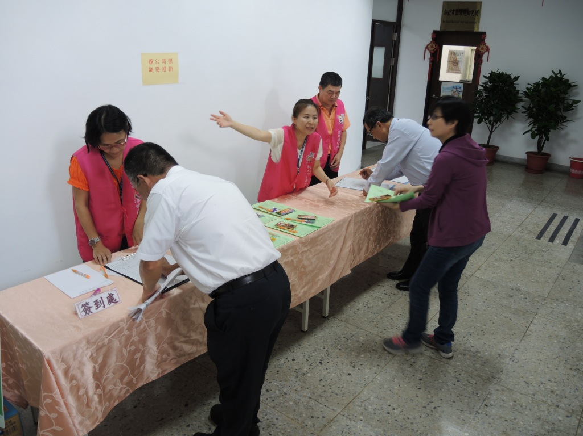 | 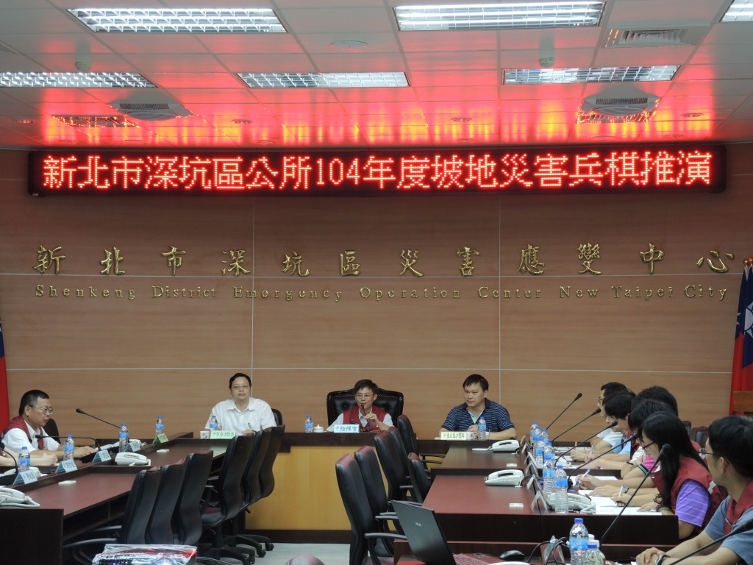
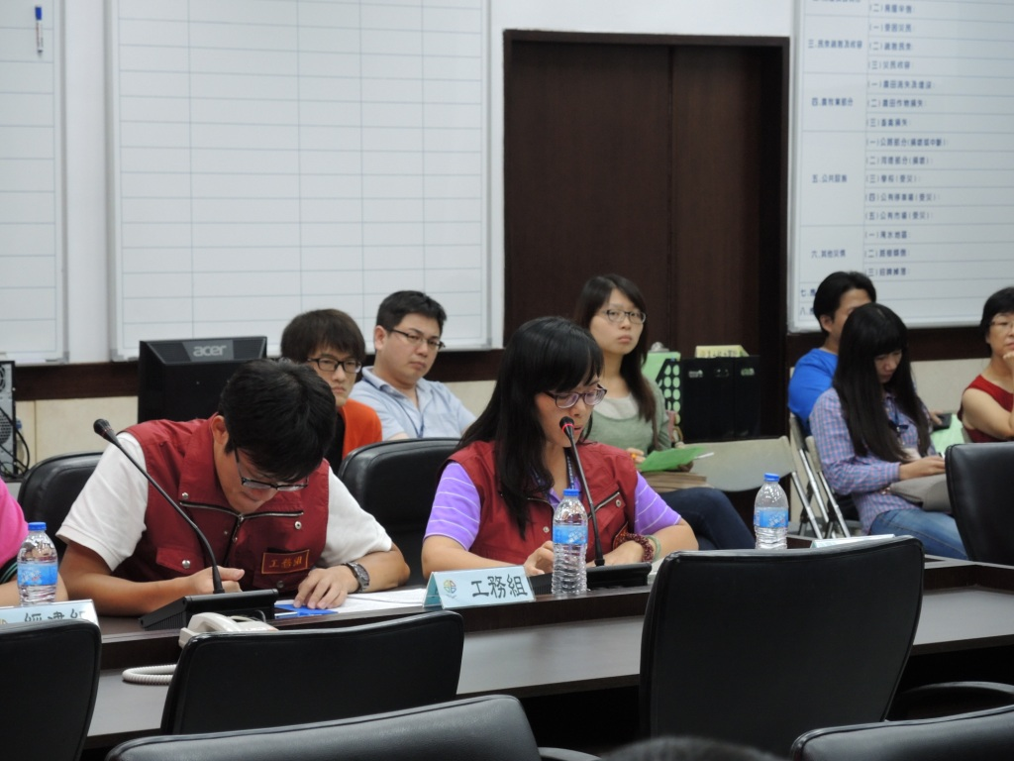 | 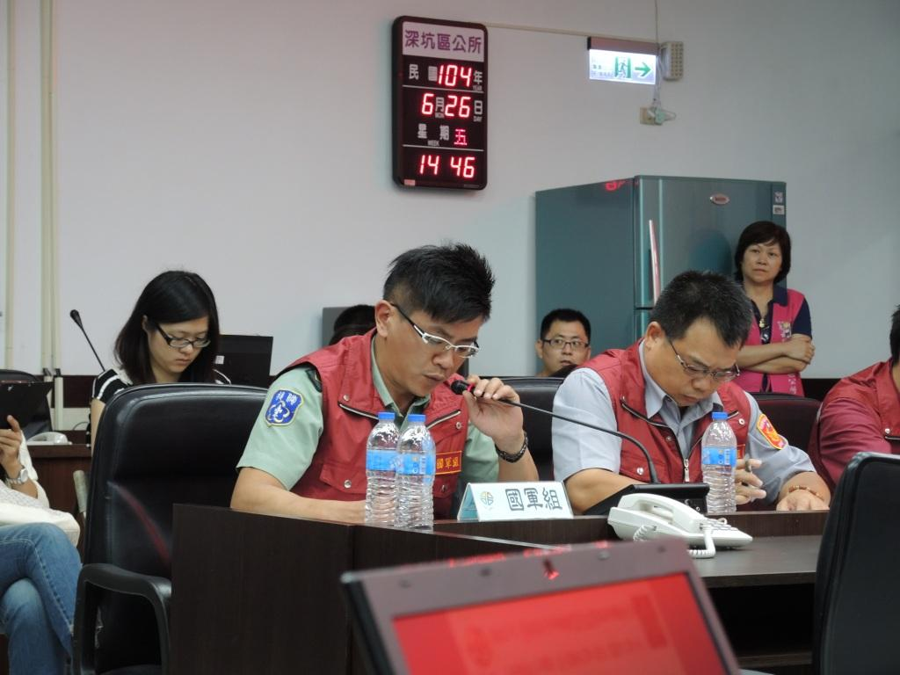
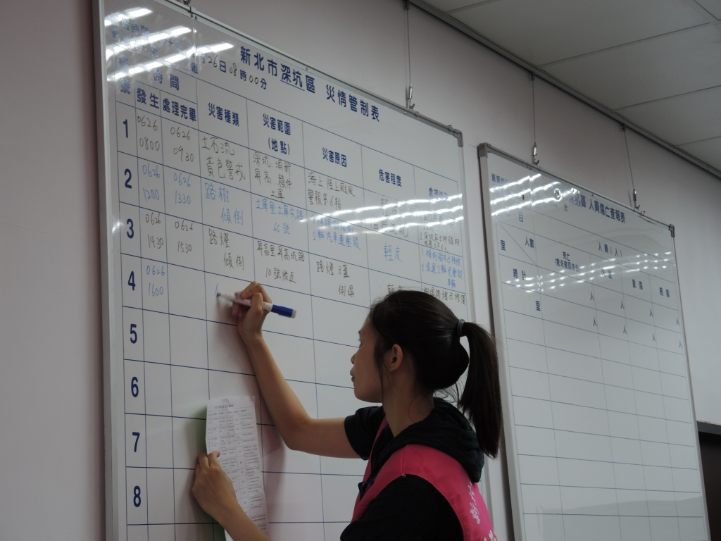 | 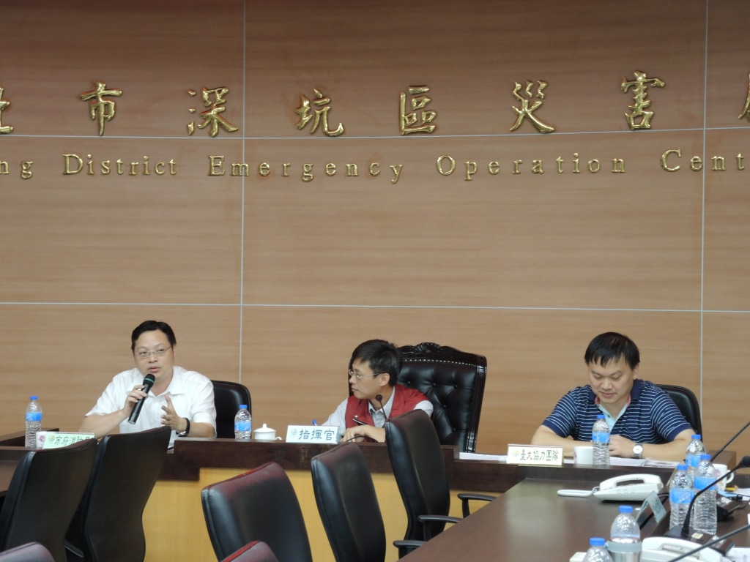
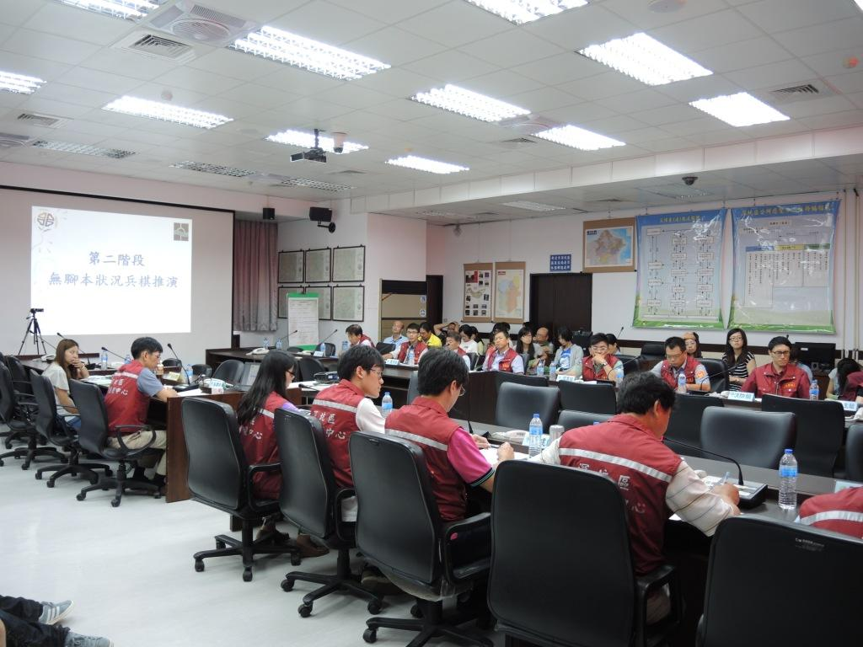 | 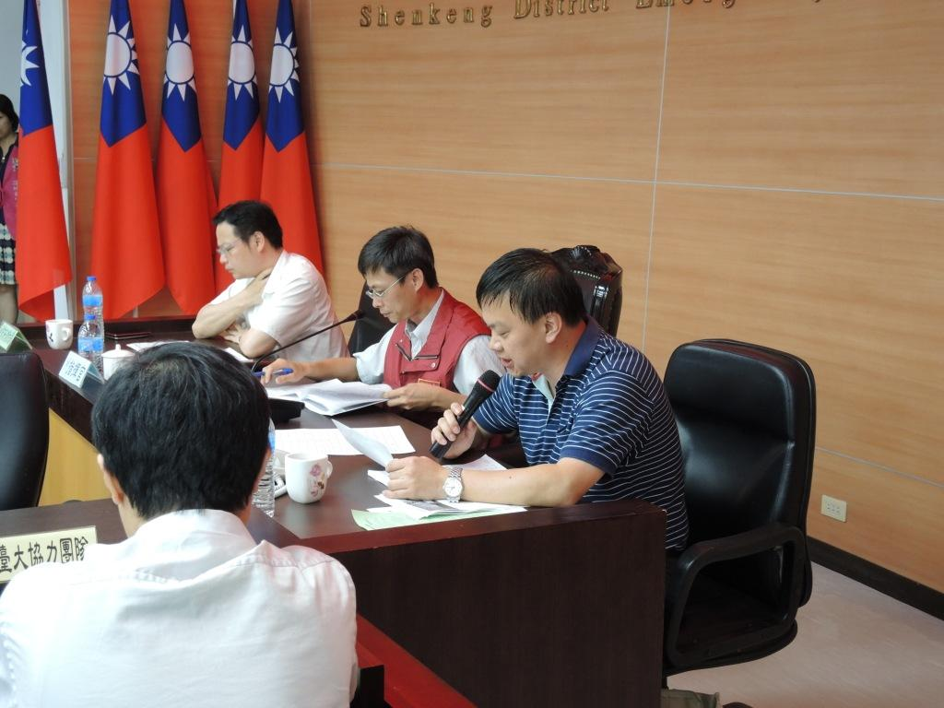
簽到表
